向日葵班观察日志
日期 2025年 11 月 25 日
今日一日活动
宝宝  姓名 | 生活活动 |  |  |  |  | 其他活动
宝宝  姓名 | 上午点心 | 午餐 | 午睡 | 下午点心 | 大便 | 其他活动
程知潜 | 鲜牛奶 √  蒸红薯√ | 麦片饭 √  番茄炖牛腱子√  菠菜炒蛋√  口蘑冬瓜汤√ | 12：30前入睡。 | 三鲜蒸饺√  柚子√  梨子√  酸奶√ | 1 | 上午：  一、晨间游戏活动  宝宝们入园后进行了自主游戏，游戏活动有娃娃家（小厨房、卧室）、室内滑滑梯、生活区、建构区（桌面建构、地面建构）、艺术区、感官区。  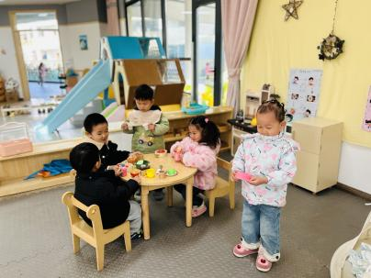  二、户外活动  （一）逛逛幼儿园、萌宠乐园  我们到萌宠乐园去喂了咕咕鸡、小鸭子，看了荷兰鼠和松鼠。  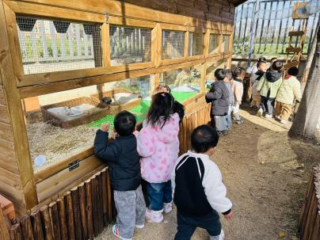  我们在幼儿园里逛了逛，中班哥哥姐姐在户外进行科学集体活动，宝宝们看哥哥姐姐玩气球，我们还发现了草地上悬挂的镭射纸片，在阳光的照射下，地面墙面都有光，宝宝们看一看、摸一摸，感受光的奇特。  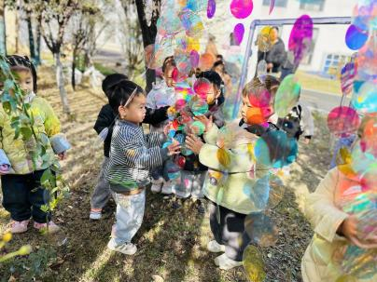  三、学习活动  （一）音乐游戏  宝宝们跟着音乐玩了一些音乐游戏，有《公交车的轮子》、《我的小手拍拍拍》、《你好你好》。  （二）美工：彩色帽子  宝宝们用固体胶将皱纹纸揉成的小纸团粘贴在帽子轮廓内，完成“装饰帽子”的创作。用胶棒涂抹、粘贴小纸团的动作，锻炼了手指小肌肉群的力量与灵活性，提升手眼协调能力。通过选择不同颜色的皱纹纸，感知色彩差异，在粘贴过程中也会自发搭配颜色，是审美感知的初步体现。  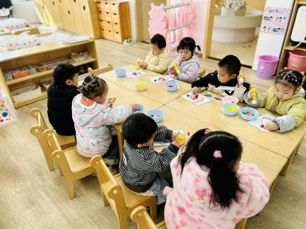  下午：  - 户外活动  午点后，宝宝们陆续到门口回廊玩了一会儿摇摇马和毛毛虫山洞。
李艺珩 | 鲜牛奶 √  蒸红薯√ | 麦片饭 √  番茄炖牛腱子√（一半）  菠菜炒蛋√（一半）  口蘑冬瓜汤√ | 12：40前入睡。 | 三鲜蒸饺√  柚子√  梨子√  酸奶√ | 无
恽晏宸 | 鲜牛奶 √  蒸红薯√ | 麦片饭 √  番茄炖牛腱子√  菠菜炒蛋√  口蘑冬瓜汤√ | 12：30前入睡。 | 三鲜蒸饺√  柚子√  梨子√  酸奶√ | 1
高彦 |  |  |  |  | 无
周楚瑞 | 鲜牛奶 √  蒸红薯√ | 麦片饭 √  番茄炖牛腱子√（少量）  菠菜炒蛋×  口蘑冬瓜汤√ | 12：40前入睡。 | 三鲜蒸饺√  柚子√  梨子√  酸奶√ | 无
刘璟锃 | 鲜牛奶 √  蒸红薯√ | 麦片饭 √  番茄炖牛腱子√（少量）  菠菜炒蛋×  口蘑冬瓜汤√ | 12：30前入睡。 | 三鲜蒸饺√  柚子√  梨子√  酸奶√ | 无
孙露月 | 鲜牛奶 √  蒸红薯√ | 麦片饭 √  番茄炖牛腱子√（一半）  菠菜炒蛋√（一半）  口蘑冬瓜汤√ | 12：50前入睡。 | 三鲜蒸饺√  柚子√  梨子√  酸奶√ | 无
蔡荞一 | 鲜牛奶 √  蒸红薯√ | 麦片饭 √  番茄炖牛腱子√（一半）  菠菜炒蛋√（一半）  口蘑冬瓜汤√ | 12：30前入睡。 | 三鲜蒸饺√  柚子√  梨子√  酸奶√ | 无
臧卓宁 | 鲜牛奶 √  蒸红薯√ | 麦片饭 √  番茄炖牛腱子√（一半）  菠菜炒蛋√（一半）  口蘑冬瓜汤√ | 12：30前入睡。 | 三鲜蒸饺√  柚子√  梨子√  酸奶√ | 无
王耀坤 | 鲜牛奶 √  蒸红薯√ | 麦片饭 √  番茄炖牛腱子√（一半）  菠菜炒蛋√（一半）  口蘑冬瓜汤√ | 12：30前入睡。 | 三鲜蒸饺√  柚子√  梨子√  酸奶√ | 无
孙悦宁 | 鲜牛奶 √  蒸红薯√ | 麦片饭 √  番茄炖牛腱子√  菠菜炒蛋√（一半）  口蘑冬瓜汤√ | 12：30前入睡。 | 三鲜蒸饺√  柚子√  梨子√  酸奶√ | 无
吴心诺 | 鲜牛奶 √  蒸红薯√ | 麦片饭 √  番茄炖牛腱子√（一半）  菠菜炒蛋√（一半）  口蘑冬瓜汤√ | 12：30前入睡。 | 三鲜蒸饺√  柚子√  梨子√  酸奶√ | 无
陈之里 | 鲜牛奶 √  蒸红薯√ | 麦片饭 √  番茄炖牛腱子√  菠菜炒蛋√（少量）  口蘑冬瓜汤√ | 12：30前入睡。 | 三鲜蒸饺√  柚子√  梨子√  酸奶√ | 1
高彦淳 | 鲜牛奶 √  蒸红薯√ | 麦片饭 √  番茄炖牛腱子√（一半）  菠菜炒蛋√（少量）  口蘑冬瓜汤√ | 13：00前入睡。 | 三鲜蒸饺√  柚子√  梨子√  酸奶√ | 1

